Муниципальное образовательное учреждение

«Бессоновская средняя общеобразовательная школа»

**Доклад по теме:**

**«Электронные коммуникации: электронная почта, чат, видеосвязь».**

Работу подготовила:

ученица 11 «Б» класса

Гладыщева Анастасиа Сергеевны

с. Бессоновка, 2013

Содержание:

1. Введение
2. Виды электронных коммуникаций:
   1. Электронная почта
   2. Чат
   3. Видеосвязь
3. Статистика пользования электронными коммуникациями
4. Заключение
5. Литература

# Введение

На протяжении всей истории человечества люди постоянно испытывают потребность в общении. Наверное, это происходит потому, что именно через общение человеку легче понять другого человека, а также познать самого себя. Общение – сложный процесс взаимодействия между людьми, заключающийся в обмене информацией, а также в восприятии и понимании партнерами друг друга.

Казалось бы, совсем недавно люди общались на расстоянии друг с другом с помощь обычных писем. Но человек хотел чего-то большего, совершенного, быстропередаваемого и быстропринимаемого, простого в использовании и доступного. Настоящим взрывом в обществе стало изобретение в середине 19 века проводного телефона, который мог передавать и принимать звук на расстоянии. На телефонные аппараты смотрели как на сказочное устройство, с помощью которого, можно было поговорить с человеком на другом конце земли. Изобретение первых персональных компьютеров, в конце 20 века, послужило мощным толчком в развитии компьютерной техники. Однако же, прошло еще не мало времени, после изобретения первых ЭВМ, прежде, чем люди научились общаться на расстоянии, используя свои недавние творения. С появлением всемирной системы объединенных компьютерных сетей стало понятно, что оперативно общаться на расстоянии можно и очень удобно. Конечно же, и сегодня есть люди, использующие «проверенную» веками систему обмена данными, но это уже скорее выглядит как исключение из правил.

В современном мире люди все больше втягиваются в сферу общения посредством электронных коммуникаций, таких как: электронная почта, чат, видеосвязь. На сегодняшний день очень просто связаться с человеком на другом континенте в любом месте и в любое время; для этого необходимы только интернет-связь и хотя бы телефон. Общение людей стало доступнее. С развитием интернет технологий постепенно происходило и развитие электронных коммуникаций. Если вначале развития электронной связи, людям достаточно было общаться, используя электронную почту, то уже несколько лет спустя этого оказалось мало. И следующими этапами в развитии связи стали чат и видеосвязь.

В последние десятилетия произошел стремительный скачок в развитии новых коммуникационных технологий. В современную жизнь прочно вошли электронная почта, интернет, цифровое телевидение. На сегодняшний день практически каждый человек пользуется тем или иным видом электронной связи, будь он в школе, на работе или дома. Коммуникация перерастает из односторонней в интерактивную, что открывает новые возможности в ее применении и представляет ее в новом свете. Поэтому данная тема актуальна в настоящее время.

# Виды электронных коммуникаций

Рассматривая историю возникновения самого термина «коммуникация», не трудно догадаться, что он берет свое начало из латыни (*communicatio*) и обозначает сообщение, передача; (*communicare* - делать общим, беседовать, связывать, сообщать, передавать). Однако на протяжении всей истории это понятие имело и другие интерпретации. Так, например, во Франции в 14 веке термин «коммуникация» подразумевал под собой «общение» и лишь два века спустя он приобрел более точный смысл – «сообщение».[1]

Раскрывая словари современного русского языка, которые содержат лексику прошлых лет, можно увидеть, что «коммуникация» истолковывается как «пути», «дороги», «средства связи мест»[2], «путь сообщения»[3] и т.д. В современном словаре иностранных слов «коммуникация» определяется как путь сообщения, форма связи, акт общения, связь между двумя и более индивидами, основания для взаимопонимания, процесс сообщения информации с помощью технических средств – СМК.

Итак, обобщая лексическое значение понятия «коммуникация», можно сделать вывод, что это процесс передачи информации, обмен чем-либо, движение. Так как в процессе передачи информации необходимо не менее трех участников: передающего субъекта – объект, который передают – принимающего субъекта, то, как считает А.В. Соколов «коммуникация» - разновидность взаимодействия между субъектами, опосредованно некоторым объектом.[4]

Клодом Шенноном была предложена модель процесса передачи информации по техническим каналам связи.

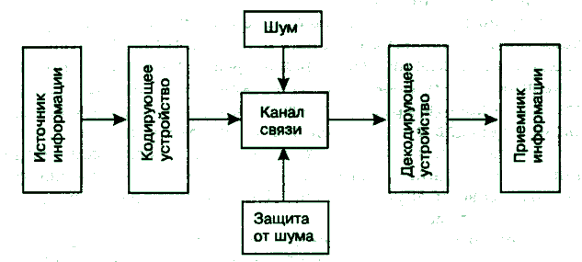

**Рис. 1** Модель передачи информации по техническим каналам связи

Современные компьютерные системы передачи информации – компьютерные сети, работают по тому же принципу.

**Электронная почта**

Создатель электронной почты – Рэй Томлинсон. Он в 1971 году соединил пользователей удаленных компьютеров сети Arpanet.

**Электронная почта – e-mail.** Она является наиболее распространенной из всех служб Сети интернет. Электронная почта – первая информационная услуга компьютерных сетей. Она не требует обязательного наличия высокоскоростного интернета. Ее основное назначение – поддержка обмена письмами между пользователями.

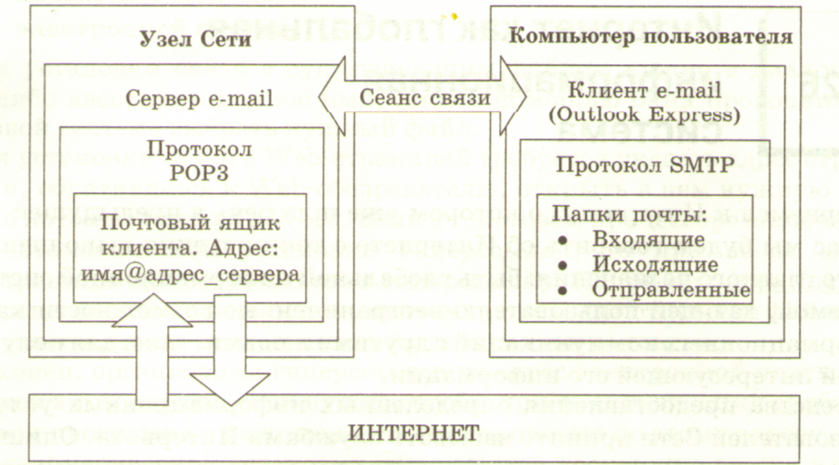

**Рис. 2** Схема функционирования электронной почты

Данную схему работы электронной почты можно сравнить с почтовым отделением, куда приходит входящая корреспонденция пользователей, зарегистрированных в нем. Вся входящая корреспонденция помещается в почтовые ящики пользователей (разделы, которые специально отведены на жестком диске). Для того чтобы пользователю поступала его персональная корреспонденция, он получает свой почтовый ящик.

Дальнейший процесс передачи электронного письма очень схож с процессом передачи телеграммы:

* пользователь в режиме off-line пишет текст письма;
* подготовленные письма помещаются в папку «Исходящие»;
* устанавливается связь с сервером;
* автоматическая работа в режиме on-line:
* сервер по паролю определяет пользователя,
* передает поступившие письма (помещаются в папку «Входящие»);
* сеанс связи заканчивается;
* в папке «Исходящие» ничего нет, а отправленные письма сохраняются в папке «Отправленные».

Данную схему электронной почты можно описать следующим образом:

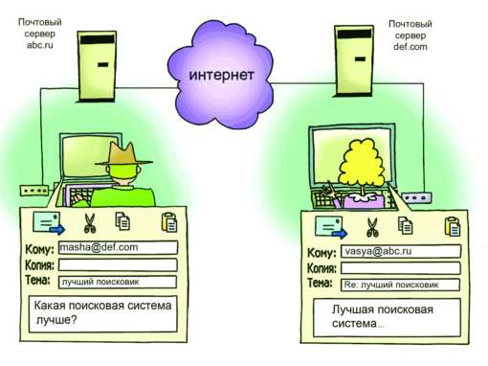

* 1. Миша создал на сервере ***abc.com*** свой почтовый ящик и написал письмо.
  2. Маша открыла свой почтовый ящик на сервере ***del.com.***
  3. Миша пишет письмо по и отправляет письмо, которое попадает на его почтовый сервер.
  4. Почтовый сервер, используя различные шлюзовые соединения сети Интернет, переправляет это письмо на почтовый сервер Маши - del.com.
  5. Маша может в любой момент открыть свой почтовый ящик и прочитать сообщения.

Ясно, что для обмена электронными письмами необходимо:

1. Подключение к интернету;
2. Наличие специальной программы для работы с электронной почтой;
3. Наличие самого почтового ящика (это часть дискового пространства на сервере с определенным адресом, который состоит из двух частей:
   * Уникального имени, вводимым пользователем
   * Доменным именем почтового сервера Интернета, на котором зарегистрирован пользователь,

Разделенных между собой @);

* + 1. Необходимо владеть приемами приема и отправкой письмами.

##### Достоинства и недостатки.

Достоинства

Высокая скорость. Подготовить и разослать письмо по сотням и тысячам адресов можно в течение нескольких минут. Первые отклики могут быть получены уже через несколько секунд после рассылки.

Высокий коэффициент отклика (до 5–15%).

Очень простое производство, не требующее дорогого оборудования или квалифицированных специалистов.

Нет ограничений на объем. Можно составить длинное убедительное письмо.

Электронный формат позволяет использовать цвет, динамику, звук или любые другие приемы оформления, увеличивающие воздействие на потребителя (rich media mail).

Возможность широкого выбора целевых групп.

Нет ограничений, связанных с государственными границами, почтовыми системами и часовыми поясами.

Очень дешево. Может принести хорошую прибыль даже при отклике в 1% (и даже меньше).

Удобство обратной связи. Пользователю, имеющему в своем распоряжении компьютерную почту, не составит большого труда отправить небольшое ответное послание – заполненную анкету, заказ и так далее.

Недостатки

Необходим доступ в интернет и компьютер (смартфон, коммуникатор).

Трафик при получении писем оплачивается получателем.

Используемые гиперссылки не всегда могут быть использованы потребителями; так, на начало XXI века около 30% российских пользователей работали только с электронной почтой. Это обусловлено или осознанным неиспользованием возможности навигации в сети Интернет, или корпоративными правилами, запрещающими сотрудникам посещать какие-либо сайты в рабочее время.

Многие начинающие пользователи сети Интернет часто задают вопрос: «Где лучше создать электронный ящик?». Рассматривая наиболее популярные сервисы, предоставляющие **бесплатные почтовые ящики** (e-mail) я составила следующую таблицу:

|  |  |  |  |  |
| --- | --- | --- | --- | --- |
| № п/п | сервис | Основные характеристики | Размер почтового ящика | Общий вид почтового ящика |
| 1 | [Rambler - Почта](http://znayinternet.ru/?/http://www.rambler.ru/) | Письма доходят с некоторым опозданием. | до 1000 Mb | логин@rambler.ru |
| 2 | [Yahoo! - Почта](http://znayinternet.ru/?/http://ru.mail.yahoo.com/) | Нельзя настроить *почтовые клиенты* на прием почты с этого ящика, т.к. это платная услуга. Но можно заходить на почту через веб-интерфейс (через сайт). | Выяснить не удалось | логин@yahoo.com |
| 3 | [Yandex - Почта](http://znayinternet.ru/?/http://mail.yandex.ru/) | Письма приходят моментально! | 10 ГБ | логин@yandex.ru, логин@ya.ru, логин@mail.ru |
| 4 | [@MAIL.RU - Почта](http://znayinternet.ru/?/http://mail.ru/) | Письма приходят моментально! | 10 ГБ | логин@mail.ru |
| 5 | [Gmail - Google Почта](http://znayinternet.ru/?/https://www.google.com/) | Письма приходят моментально! | 7131 Мб | логин@gmail.ru |

**Чат**

Простейшим способом общения является Чат (Chat). Пользователи могут легко обмениваться сообщения, набранными с клавиатуры. Существуют разные тематические чаты.

**Современный чат** условно можно разделить на:

|  |  |
| --- | --- |
| **IRC** | **ICQ** |
| IRС (от англ. Internet Relay Chat и означает обмен фразами через Интернет в реальном времени). Общение посредством IRС чем-то похоже на телефонный разговор. Основное отличие – не надо говорить трубку, а просто набирать текст на клавиатуре, который тут же выводится на экран компьютера... и тут же получать ответ. Самое интересное, что можно "разговаривать" сразу с несколькими людьми: особенность IRС в том, что на одном канале может идти параллельно несколько разговоров. IRС позволяет поддерживать живой разговор с помощью клавиатуры с людьми по всему земному шару, используя различные тематические «каналы». Можно подключиться к любому каналу (если, конечно, он не закрытый), взять себе оригинальный псевдоним (nickname) или просто назвать свое имя. Если вам нравится, например, группа Carbage, то создайте новый канал #Carbage и пригласите туда людей, также интересующихся ее творчеством. Вы можете создать приватный канал для небольшого числа людей, даже для одного или двух.  Не пугайтесь, если в настоящее время вы не сразу встретите этот ресурс на просторах Интернета. IRС был очень распространен несколько лет назад в терминальном режиме, сейчас же на смену ему пришел Web-чат. Основное преимущество IRС по сравнению с Web-чатом — огромное количество каналов и возможность без труда создать свой канал для обсуждения той или иной темы. | Среди российских пользователей программу ICQ принято называть "Аська". Сегодня ICQ — очень широко распространенная программа, насчитывающая около 15 миллионов пользователей.  Интерфейс ICQ довольно прост в обращении, все команды продублированы значками. При установке программы и регистрации вы получите специальный номер — UIN (от англ. Universal Internet Number), состоящий из нескольких цифр.  Главное — понять назначение ICQ это поиск своих друзей |

**Видеосвязь**

**Видеосвязь** – это способ передачи аудио и видео данных между удаленными пользователями. Видеосвязь возможно осуществить в виде [персонального звонка 1-на-1](http://trueconf.ru/support/videoconferencing-terminology/videozvonok.html) или [групповой видеоконференции](http://trueconf.ru/support/videoconferencing-terminology/gruppovaja-videokonferencija.html). Реализуется **видеосвязь** не только на компьютере, ноутбуке или специализированном устройстве видеосвязи, но также на смартфонах, коммуникаторах, планшетных компьютерах и других мобильных устройствах.

**Видеосвязь** типа «точка-точка» популярна среди пользователей интернет сервисов.

В рамках данного типа видеосвязи чаще всего пользователь оплачивает только интернет-трафик, в то время как сама услуга не тарифицируется. Многоточечная **видеосвязь** может быть реализована в рамках программного или аппаратного решений.

Программное обеспечение видеосвязи подразделяется на пиринговое, поставляемое в качестве сервиса или через сервер.

1. **Видеосвязь через сервер:** в этом случае выделяются специализированный сервер, обрабатывающий поступающую информацию, и клиентское ПО, которое устанавливается на компьютеры пользователей и напрямую связывается с сервером. Такой тип видеоконференцсвязи может работать как через интернет, так и в локальных сетях предприятий.
2. **Видеосвязь как сервис:** пользователь скачивает клиентское приложение, работающее через интернет. Поток аудио и видео данных передается через удаленный сервер провайдера.
3. **Пиринговая видеосвязь** подразумевает маршрутизацию звонков через компьютеры пользователей программы. Это позволяет компании-провайдеру избежать внедрения дорогостоящей инфраструктуры централизованных серверов, но в то же время увеличивает нагрузку на персональные компьютеры пользователей. В пиринговых системах видеосвязи центральным элементом является сервер идентификации, который хранит минимальную необходимую информацию: учетные записи пользователей, копии их списков контактов и тому подобное.

Для реализации программного типа видеоконференцсвязи достаточно базового комплекта оборудования, такого, как гарнитура и [веб-камера](http://trueconf.ru/support/videoconferencing-terminology/veb-kamera.html), что позволяет создавать различные по стоимости решения, подходящие как для частного использования, так и для внедрения на предприятия. Естественно, чем лучше устанавливаемое оборудование, тем выше качество видеосвязи.

Следует отметить, что эхо- и шумо- подавляющие [спикерфоны](http://trueconf.ru/support/videoconferencing-terminology/spikerfon.html), камеры высокого разрешения, а также высококачественные акустические системы хорошо реализуют свои возможности как с аппаратными, так и с программными [системами видеоконференцсвязи](http://trueconf.ru/support/videoconferencing-terminology/sistemy-videokonferencsvjazi.html), т.к. являются и для тех и для других всего лишь набором периферийного оборудования.

**Аппаратные комплексы видеосвязи** ориентированы на передачу видео HD качества, и соответственно, требуют приобретения дорогостоящего оборудования: терминальных устройств видеосвязи, специальных MCU серверов, средств вывода аудио и видео информации (плазменных или жидкокристаллических панелей, мониторов, проекторов, акустических систем).

Существует также оборудование, направленное на улучшение качества видеосвязи: системы озвучивания помещения, дополнительное осветительное оборудование, средства управления и интеграции ВКС с другими системами коммуникационного обеспечения здания и т.п.

## Список сайтов в интернете, где можно смотреть и создавать онлайн трансляции через веб камеры:

•  [**Smotri.com - бесплатные трансляции веб камер**](http://znayinternet.ru/?/http://smotri.com/). **Русский сайт!**

Русский подкаст сервер и видео-чат одновременно. В рубрике "Трансляции" пользователи создают свои каналы online вещания через веб-камеры, больше половины из которых эротического или порнографического содержания (в рубрике "эротика"). Можно банить (отключать) или ограничивать в текстовом чате некоторых участников просмотра трансляции. [Список трансляций](http://znayinternet.ru/?/http://smotri.com/broadcast/list/).

•  [**CAM4 - Бесплатное видео и бесплатное общение в чате по веб-камере**](http://znayinternet.ru/?/http://cam4.com/). CAM4 - Лучший сайт БЕСПЛАТНЫХ онлайн видео, где вы можете начать транслировать свое собственное видео в прямом эфире!.**Международный сайт!**

•  [**PentaVideo.RU - сервис онлайн-видеоконференций**](http://znayinternet.ru/?/http://www.pentavideo.ru/)  
Русскоязычный видеочат PentaVideo.RU. Есть возможность создавать свои видеокомнаты с полным управлением, можно банить (отключать) или ограничивать некоторых участников чата. Для входа потребуется регистрация.

# Статистика пользования электронными коммуникациями

# Заключение

Изучение основных тенденций в сфере развития новейших технологий в сфере социальной коммуникации позволяет сделать следующие выводы:

1) Информационное общество представляет собой новый этап развития человеческой цивилизации, характеризующейся, в первую очередь, высокой скоростью коммуникационных процессов, которая обеспечивается наукоемкими, высокотехнологичными средствами - микропроцессорными технологиями и сетью Интернет. Распространение Интернет-технологий на все сферы жизнедеятельности индивидов и социальных групп становится одним из определяющих факторов социально-экономического развития общества, проявляющееся в формировании аудитории Интернет; Интернет-сообществ; становлении сетевой экономики и развитии электронной коммерции.

2) Среда Интернет - это совокупность технических, функциональных, информационных, социальных, экономических, юридических компонентов, обеспечивающих существование, формирование и деятельность индивидуальных и групповых пользователей, составляющих аудиторию Интернет.

3) Коммуникационные преимущества сети Интернет заключаются, в первую очередь, в высокой скорости передачи данных; глобальных характеристиках сети, не имеющих территориальных, государственных границ; «свободе слова»; доступности размещения в Интернет информации; анонимности в Интернет; обширном географическом проникновении сети Интернет, нарастающих темпах роста аудитории Интернет.

Наш анализ показал также, что электронная коммуникация как явление социально-культурной жизни развивается в России в русле общемировых тенденций. Вместе с тем, для более эффективной реализации национальных задач в данной области необходимо формирование соответствующих внутренних условий, призванных обеспечивать режим наибольшего благоприятствования для российских пользователей, охватывать широкий спектр вопросов обучения и доступности к Интернету широких слоев населения, разработки новых научных направлений по изучению специфики электронного общения.

При всем обилии современных коммуникативных технологий мы иногда используем для решения той или иной задачи неверные инструменты. Далее приведен список, который поможет вам выбрать лучший способ донести до людей свою мысль.

##### Электронная почта.

Электронная почта сегодня используется слишком активно, и это может привести к непониманию. При любой возможности старайтесь лично общаться с теми, кому хотите рассказать о своих идеях, чувствах — о чем угодно. Я предпочитаю составлять список вопросов (которые можно было бы задать и по почте), а потом на наших еженедельных собраниях проходиться по каждому из пунктов, вместо того чтобы попусту тратить время на переписку.

##### Системы мгновенного обмена сообщениями.

Я считаю чаты жуткой головной болью и отвлекающим фактором в повседневной работе, за исключением одного случая — телефонных конференций. Когда с моей стороны в телефонном разговоре участвуют два-три человека, нам очень удобно обмениваться друг с другом мыслями через чат. Я делал подобные звонки в присутствии своего юриста, и мы с ним быстро отсылали друг другу вопросы и предложения о том, что говорить или не говорить в трубку. Мы пытались делать это по почте, но в итоге оба отвлекались на другие письма; общаться через программу мгновенных сообщений гораздо быстрее и легче.

##### Видеочаты.

Я пользуюсь и Skype, и iChat. Они позволяют не только поддерживать связь с людьми на расстоянии, но и налаживать с ними отношения. Я понял: если вы сумеете договориться о разговоре с потенциальным клиентом в видеочате, будет намного проще выстроить отношения с ним и прийти к соглашению. Я пользуюсь видеочатом ежедневно, консультируя и обучая предпринимателей Если бы мои сотрудники жили и работали далеко от меня, я бы все наши разговоры вел через видеочат, а не по телефону. Так отношения становятся намного прочнее, а самое главное — это бесплатно!

##### Новые средства общения.

Я прекрасно лажу с Facebook, Twitter и прочими новыми социальными медиа. Поколение У[[13]](http://bzbook.ru/business/ukhodim-v-otryv-postroenie-effektivnoj-kompanii.elektronnaya-pochta.g-1-p-3-1-38-90.html#n-13) пользуется ими для связи и общения. Если люди достигают целей и делают свою работу, мне все равно, как они общаются. Компании нет смысла определять, какая форма письменного общения для нее предпочтительна Одно из правил, которое сослужило мне хорошую службу, основано на старом юридическом принципе, называемом «правилом почтового ящика». Он гласит, что коммуникация должна быть продолжена в той форме, в какой она началась. Поэтому если кто-то пишет вам сообщение в Facebook, вы должны ответить ему там же, а если предпочитаете другой способ общения, то просите человека переключиться на него для дальнейшего диалога.

###### * * *

Когда люди собираются в группы, общаться становится еще труднее. Вот почему так важно уделить внимание подготовке и проведению совещаний

# Литература

1. Бакулев Г.П. Массовая коммуникация: западные теории и концепции. М., 2007.

2. Брайант Дж, Томпсон С. Основы воздействия СМИ. М., 2008.

3. Филатова О.Г. Социология массовой коммуникации. М., 2007.

4. Володина Л.В. (2007) Российская массовая культура конца ХХ века. Материалы круглого стола. 4 декабря 2007 г. Санкт-Петербург. СПб.: Санкт-Петербургское философское общество.

5. Назаров М.М. (2006) Средства массовой коммуникации и российское общество на пороге XXI века// Социально-гуманитарные знания. 2006.

6. Игнатов Н.Г. Роль СМИ в процессе формирования общественного мнения // Вестник МГУ. Сер. 10 Журналистика 2007.

7. Збровский Г. Е., Шуклина Е. А. Прикладная социология: Методология и методика социологического исследования: Учебное пособие для вузов. - Екатеринбург: Изд-во Гуманитарного ун-та, 2008.

8. Аналитический отчёт «Проведение социологического исследования по изучению аудитории тюменских СМИ» // ГОУ ВПО ТюмГу Кафедра экономической социологии, 2007.

1. *Куле К.* СМИ в Древней Греции: сочинения, речи, разыскания, путешествия… М., 2004. С. 6
2. См.: *Даль В.И.* Толковый словарь живого великорусского языка: В 4 т. М., 1994. Т. 2. С. 149.
3. См.: *Ожегов С.И.* Словарь русского языка / Под ред. Н. Ю. Шведовой. М., 1989. С. 233.
4. *Соколов А.В.* Общая теория социальной коммуникации. С.15